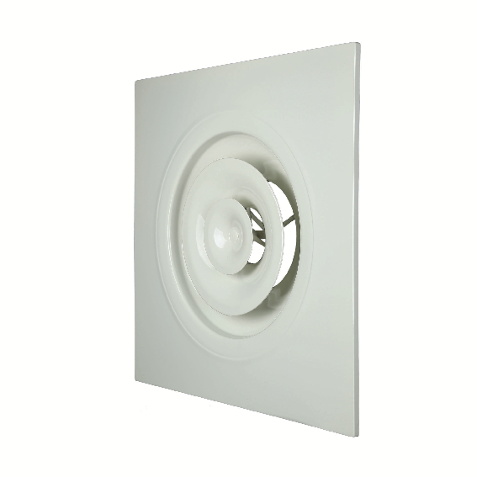
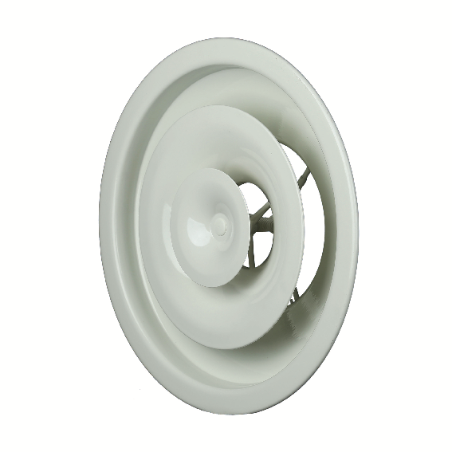

A 842 A 842 TP

Principaux avantages produits :

- Soufflage horizontal ou vertical (diffusion réglable)
- Large plage de débit

Aldes met à votre disposition le logiciel Selector KOANDA 3D pour vous aider à sélectionner votre diffuseur. En seulement quelques minutes, vous pouvez définir vos choix techniques et économiques, et constituer un dossier complet pour vos clients ou pour votre cahier des charges.

Principales applications :

- Le diffuseur est destiné à être installé dans tous types de bâtiments tertiaires (i.e. Bureaux, petits commerces...), que ce soit en neuf ou en rénovations.
- Diffuseur plafonnier (ou sur conduit exposé pour A 842)

Aide à la prescription A 842

Le diffuseur plafonnier sera circulaire multi cônes à diffusion réglable avec un soufflage horizontal ou vertical, il y aura aussi la possibilité de le positionner sur conduit exposé.
Le réglage s'effectuera aisément par rotation du noyau central (cône central) à l'aide d'une vis.
Il diffusera avec un effet Coanda (ou effet de plafond) ou en jet vertical selon le réglage.
Il sera en alu avec une finition époxy teinte blanc RAL9003 mat 30%. Le cône central sera en plastique.
Le produit sera muni d’un système de fixation à la dalle béton non apparente par vis latérales dans le col.
Les clips de fixation spécifiques (disponibles en accessoires) faciliteront le montage en plafonds staff.
Le raccordement sera directement sur conduit circulaire ou se fera à l'aide du plénum LRE avec piquage sur le côté. Ce plénum pourra être livré (en option) avec une isolation acoustique sur 2 faces ou thermo-acoustique sur 5 faces, avec plusieurs piquages sur des faces différentes, avec un joint sur le(s) piquage(s) et une étanchéité classe C.
Outre le plénum LRE, seront également disponibles en accessoires sur demande avec le diffuseur : un registre type papillon BR avec 2 ou 4 lames en V (selon diamètre) avec une construction en acier, un registre PR Smart en acier galvanisé avec tubes de pression intégrés pour un réglage fin du débit et un jeu de clips de fixation Staff/BA13

Le diffuseur sera de type A 842, le plénum LRE, le registre PR Smart et le registre BR marque ALDES

Aide à la prescription A 842 TP

Le diffuseur plafonnier sera circulaire multi cônes à diffusion réglable avec un soufflage horizontal ou vertical.
Le réglage s'effectuera aisément par rotation du noyau central (cône central) à l'aide d'une vis.
Il diffusera avec un effet Coanda (ou effet de plafond) ou en jet vertical selon le réglage.
Il sera en alu avec une finition époxy et une teinte blanc RAL9003 mat 30%. Le cône central sera en plastique.
Le produit sera muni d’un système de fixation à la dalle béton non apparente par vis latérales dans le col.
Il se positionnera en lieu et place d'une dalle de plafond suspendu 600 x 600 mm (ossature en T).
Le raccordement sera directement sur conduit circulaire ou se fera à l'aide du plénum LRE avec piquage sur le côté. Ce plénum pourra être livré (en option) avec une isolation acoustique sur 2 faces ou thermo-acoustique sur 5 faces, avec plusieurs piquages sur des faces différentes, avec un joint sur le(s) piquage(s) et une étanchéité classe C.
Outre le plénum LRE, seront également disponibles en accessoires sur demande avec le diffuseur : un registre type papillon BR avec 2 ou 4 lames en V (selon diamètre) avec une construction en acier et un registre PR Smart en acier galvanisé avec tubes de pression intégrés pour un réglage fin du débit.

Le diffuseur sera de type A 842 TP, le plénum LRE, le registre PR Smart et le registre BR marque ALDES

